**SPRAWOZDANIE Z ĆWICZENIA LABORATORYJNEGO**

|  |  |  |  |
| --- | --- | --- | --- |
| Temat: Wyznaczanie prędkości dźwięku w powietrzu metodą rezonansową Quincky’ego | | | |
| Wydział | AEiI | Kierunek | Informatyka |
| Nr grupy | 1 | Rok akademicki | 2023/2024 |
| Rok studiów | 2 | Semestr | 3 |

Oświadczam, że niniejsze sprawozdanie jest całkowicie moim/naszym dziełem, że żaden

z fragmentów sprawozdania nie jest zapożyczony z cudzej pracy. Oświadczam, że jestem

świadoma/świadom odpowiedzialności karnej za naruszenie praw autorskich osób trzecich.

|  |  |
| --- | --- |
| L.P. | Imię i nazwisko |
| 1. | Karol Pitera |
| 2. | Dominik Kłaput |
| 3. |  |

|  |  |
| --- | --- |
| Data pomiarów | 22.11.2023 |

**Ocena poprawności elementów sprawozdania**

|  |  |  |  |  |  |  |  |
| --- | --- | --- | --- | --- | --- | --- | --- |
| data oceny | wstęp i cel ćwiczenia | struktura  sprawozdania | obliczenia | rachunek niepewności | wykres | zapis końcowy | wnioski |
|  |  |  |  |  |  |  |  |
|  |  |  |  |  |  |  |  |
|  |  |  |  |  |  |  |  |
|  |  |  |  |  |  |  |  |
|  |  |  |  |  |  |  |  |

Ocena końcowa:

|  |  |
| --- | --- |
| Ocena lub liczba punktów |  |
| Data i podpis |  |

**Wstęp Teoretyczny**

Fala akustyczna - zaburzenie gęstości ośrodka rozchodzące się w postaci fali podłużnej w ośrodku sprężystym. Równanie jednowymiarowej fali sprężystej ma postać:

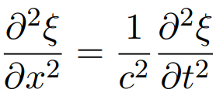

Rys 1. Równanie jednowymiarowej fali sprężystej

A z kolei jego całka opisuje wychylenie propagujące wzdłuż osi x.



Rys 2. Równanie wychylenia fali

Fala Stojąca - fala której grzbiety oraz doliny nie poruszają się, powstaje na skutek interferencji dwóch takich samych fal poruszających się w przeciwnych do siebie zwrotach. Podczas tego eksperymentu efekt powstaje przez nałożenie się na siebie fali biegnącej i odbitej.

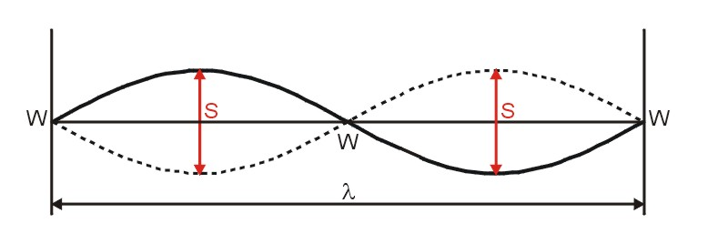

Rys 3. Schemat fali stojącej

Wykorzystując powyższe właściwości jesteśmy w stanie zmierzyć prędkość dźwięku w powietrzu wykorzystując metodę rezonansową Quincky'ego.

Ustawiona pionowo szklana rura, jest połączona elastycznym wężem z ruchomym zbiornikiem na ciecz. Przy przesuwaniu w pionie tego zbiornika wyrównuje się poziomów cieczy w połączonych naczyniach dzięki czemu zmieniają się wysokości słupów cieczy i powietrza w rurze Quinckego. Nad wylotem rury umieszczony jest głośnik, który może emitować dźwięki o różnych tonach ustalanych przy pomocy generatora sygnałów, oraz mikrofon połączony z oscyloskopem.

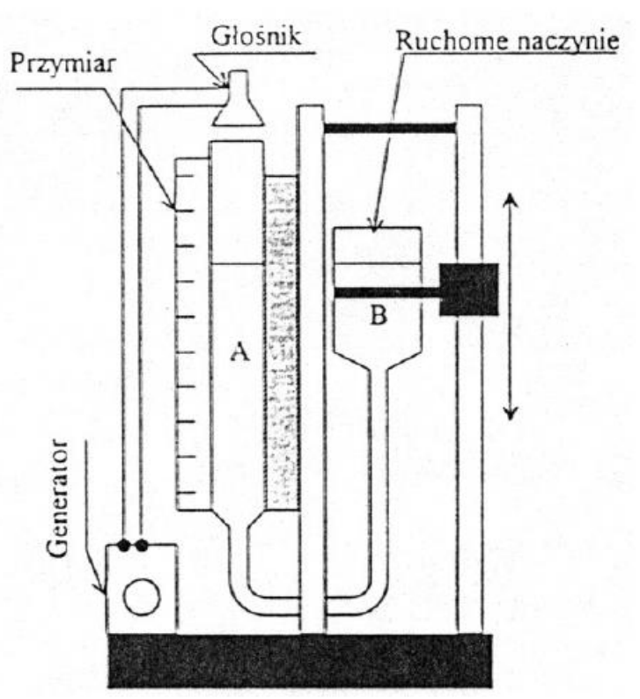

Rys 4. Układ pomiarowy

Przy pewnych wysokościach słupa powietrza następuje wzrost głośności dźwięku oraz zwężenie obrazu na oscyloskopie, stanowiący skutek wytworzenia się fali stojącej i rezonansu. Znając częstotliwość fali oraz wysokości słupa powietrza dla których występuje rezonans jesteśmy w stanie obliczyć prędkość z jaką rozchodzi się ona w powietrzu.